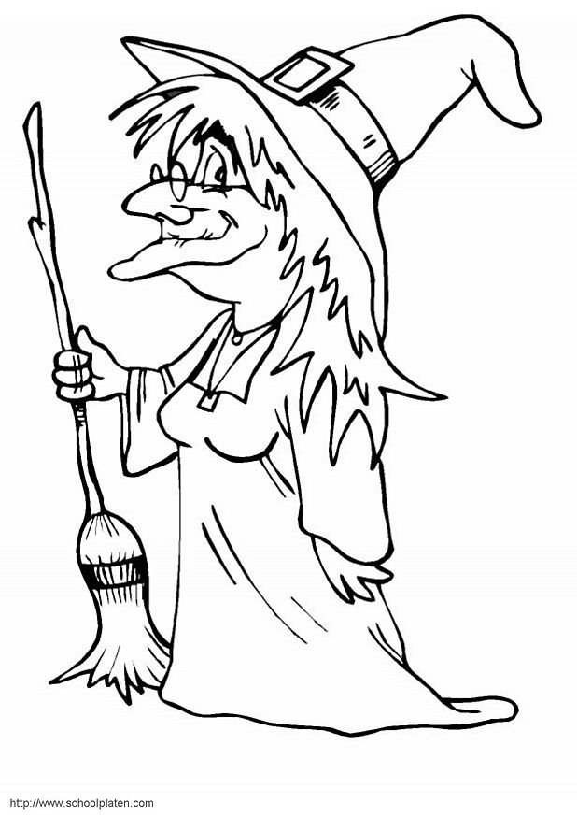
La sorcière de minuit
C'est la sorcière de minuit
Qu'a cassé ma pendule
J'ai pas rêvé y'a un bruit
Au fond du vestibule
Et me voila réveillé yéyé
Dans mon petit oreiller yéyé
Ah si j'étais Superman
Superman
Je lui balançerais mon nounours
Dans les jambes et mon oreiller sur la tête
Je la pousserais dans l'escalier ça sera sa fête 2x
C'est la sorcière de minuit
Qu'a fait craquer l'armoire
J'ai pas rêver y'a un bruit
LÃ - bas dans la nuit noire
Et me voilÃ réveillé yéyé
Dans mon petit oreiller yéyé
Ah si j'étais Superman
Superman
Je l'attraperais par l'bout du nez
Il est tordu aussi tordu que ses guiboles
Elle pourrait plus m'embêter la vieille casserole 2X
C'est la sorcière de minuit
Qu'est repartie bien vite
Sur son vieux balai de riz
Je l'ai vue prendre la fuite
Elle fait bien de s'en aller yéyé
Vaux mieux pas trop m'énerver yéyé
Car si j'étais Superman
Superman
J'lui aurais bien enfoncé son chapeau
Pointu et cassé son balai sur la tête
Elle aurait fini comme un vieux sac dans une brouette 2x

La sorcière de minuit
C'est la sorcière de minuit
Qu'a cassé ma ......................
J'ai pas ............... y'a un bruit
Au ................ du vestibule
Et me voila réveillé yéyé
Dans mon .................. oreiller yéyé
Ah si j'étais Superman
.......................
Je lui balancerais mon ......................
Dans les jambes et mon oreiller sur la ......................
Je la pousserais dans ...................... ça sera sa fête (2x)
C'est la sorcière de minuit
Qu'a fait .......................... l'armoire
J'ai pas rêver y'a un bruit
Là - bas dans la nuit ...................
Et me voilà réveillé yéyé
Dans mon petit ............... yéyé
Ah si j'étais Superman
Superman
Je l'attraperais par l'bout du ................
Il est tordu aussi tordu que ses guiboles
Elle pourrait plus m'embêter la .................... casserole 2X
C'est la sorcière de minuit
Qu'est repartie ................... vite
Sur son .................... balai de riz
Je l'ai vue prendre la fuite
Elle fait bien de s'en .................... yéyé
Vaux mieux ............... m'énerver yéyé
Car si j'étais Superman
Superman
J'lui aurais bien enfoncé son .......................
Pointu et cassé son .................... sur la tête
Elle aurait fini comme un vieux ................. dans une brouette 2x

/20

